资源共享开放接口

说明
- 公共参数：
<sitename>表示分享平台域名，即http://fs.nje.cn/
- 调用地址：
<sitename>/Service/ShareResource.asmx

获取共享站点信息
调用方法：
public List<ShareSiteInfo> GetShareSites()
请求参数：
无
返回类型：
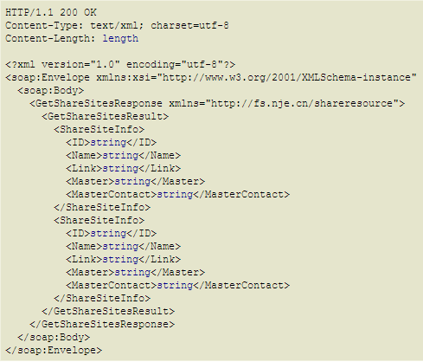
类型说明：
属性 | 说明
ID | 站点编号
Name | 站点名称
Link | 站点地址
Master | 负责人
Master Contact | 负责人联系方式

共享资源信息
调用方法：
public string Share(string sharesiteid,string encryptstring, string timespan, string uid, string title, string category, string size, string type, string link, string downLink, string tags, string comment, string user, string pubDate)

请求参数:

属性 | 说明
sharesiteid | 站点编号(由平台分配)
encryptstring | appkey+ timespan+uid在进行MD5加密后的字符串(转换后字母都为小写),appkey)
timespan | 时间参数（时间戳）。时间验证与服务器时间误差不得超过5分钟（300秒）,以北京时间为准
uid | 资源唯一标识(该资源在站点数据库中保存的主键)，长度200以内
title | 资源标题，长度100以内
category | 资源分类信息（该资源在站点中分类信息），长度50以内
size | 资源文件大小，必须为大于0的长整数
type | 资源文件类型（文件后缀名），长度20以内
link | 资源访问地址，必须为链接地址格式，长度500以内
downLink | 资源内容文件的真实下载地址，必须为链接地址格式，长度500以内
tags | 资源标记信息，对资源内容的简短说明（关键字、标签），支持多个。单个长度8以内
comment | 资源说明信息，长度200以内
user | 资源发布用户（统一身份认证平台用户名），长度100以内
pubDate | 资源发布时间（时间精确到秒，例2015-01-26 17:02:02）

返回类型：
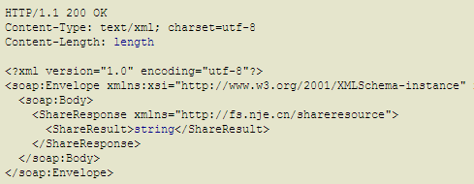
类型说明：
详细见【返回结果】

移除共享资源信息
调用方法：
public string Remove(string sharesiteid, string encryptstring, string timespan, string uid)

请求参数:
属性 | 说明
sharesiteid | 站点编号
encryptstring | appkey+ timespan+uid在进行MD5加密后的字符串(转换后字母都为小写),appkey)
timespan | 时间参数（时间戳）。时间验证与服务器时间误差不得超过5分钟（300秒）,以北京时间为准
uid | 资源唯一标识(该资源在站点数据库中保存的主键)，长度200以内

返回类型：
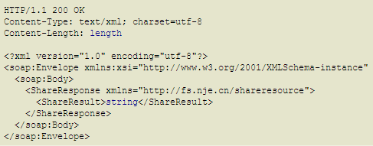
类型说明：
详细见【返回结果】

获取站点共享资源
调用方法：
public PagedResult <string> PagedShareSiteResource(string sharesiteid, string encryptstring, string timespan, int pageindex, int pagesize, string startTime, string endTime)

请求参数:
属性 | 说明
sharesiteid | 站点编号
encryptstring | appkey+ timespan在进行MD5加密后的字符串(转换后字母都为小写),appkey)
timespan | 时间参数（时间戳）。时间验证与服务器时间误差不得超过5分钟（300秒）,以北京时间为准
pageindex | 分页索引（从1开始）
pagesize | 分页页记录数（从1开始，最大500行）
starttime | 开始时间
endtime | 结束时间

返回类型：
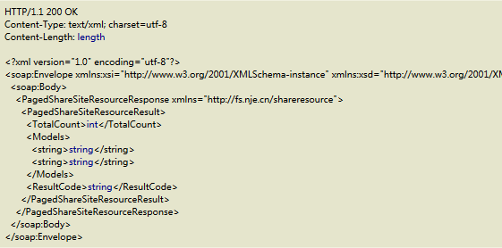
返回结果
编码 | 说明
 | 操作成功
101 | 缺少参数或者参数错误
102 | 共享站点不存在
103 | 资源已存在
104 | 资源不存在
105 | 资源惟一标识格式错误
106 | 资源标题格式错误
107 | 资源分类信息格式错误
108 | 资源文件大小格式错误
109 | 资源文件类型格式错误
110 | 资源访问地址格式错误
111 | 资源下载地址格式错误
112 | 资源比标签信息格式错误
113 | 资源发布账户格式错误
114 | 发布时间格式错误
115 | 加密字符串验证失败
116 | 请求超时
117 | 查询时间错误
400 | 发生异常
500 | 未知错误

